Philips SBC RU 520 Universal Remote
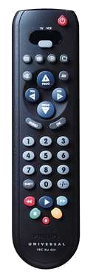
- Hnadleiding (Mulitalang incl. NL)
- Handleiding (Multilang)

